

XV Powiatowy Festiwal Piosenki Patriotycznej

Szkoła Podstawowa im. Żołnierzy – Bohaterów Armii Krajowej w Krężnicy Jarej
Krężnica Jara 321, 20-515 Lublin, tel. faks 815119125
e-mail: kreznica@interia.pl

Karta Zgłoszenia

Nazwa i adres Szkoły: ……………………………………………………………………………………….
………………………………………………………………………………………………………………..
Kategoria Solista:
Imię, nazwisko: …………………………………………………………...…………………………………
Wykonywany utwór: ……………………………….………. , autorzy: ……………………………………
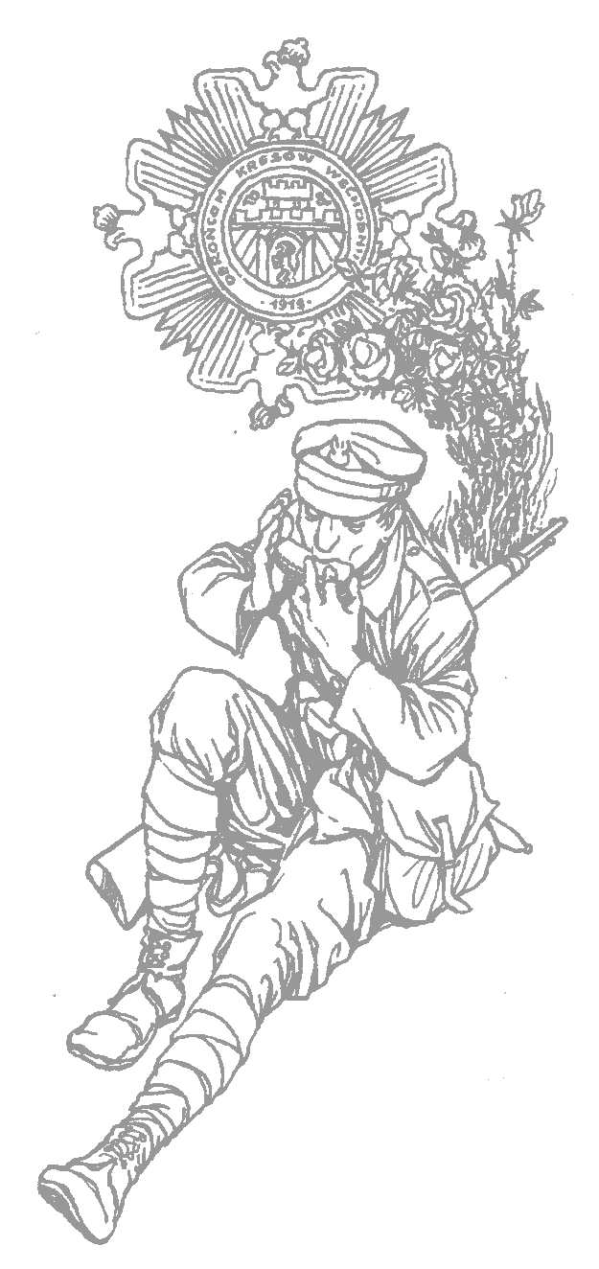
Kategoria wiekowa: …………………………………….……
Nauczyciel: …………………………………………………..

Kategoria Zespół:
Nazwa Zespołu: ……………………………………………
Nazwiska i imiona członków Zespołu:
1. ………………………………………………………….
2. ………………………………………………………….
3. ………………………………………………………….
4. ………………………………………………………….
5. ………………………………………………………….
6. ………………………………………………………….

Wykonywany utwór: ……………………………….………. , autorzy: ……………………………………
Kategoria wiekowa: ……………………………..…………
Nauczyciel: …………………………………………………..

Krężnica Jara 2017

